1. 学会AGWO写作结构；

理清楚算法的背景，为后文自己的算法提出做好铺垫。分析GWO、AO等两种算法的基本思想，整合其中重要的算法思想，提出自己的算法。使用测试函数验证自己的算法的优劣，与现有算法进行比较，观察收敛性等，提取产生的数据信息，进行对比。最后在使用提出的算法解决实际的工程问题。

1. 尝试复现AGWO代码并且将其和GWO和AO对比，绘制收敛曲线

收敛曲线的绘制可基于AO、GWO基础之上的方法进行绘制，其中调用函数的主要思想是利用函数调用时形参和实参的差异解决实际绘图中的参数重叠而造成的绘图数据的重叠。

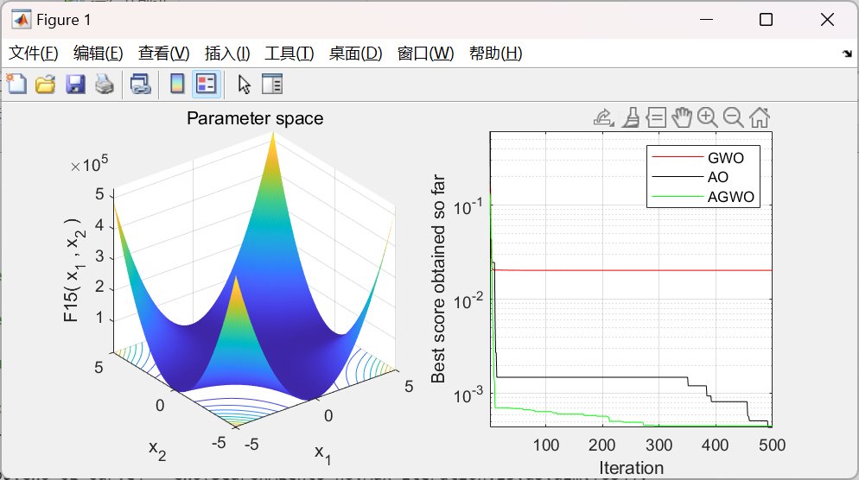

1. 理解收敛行为分析；

应指某种过程或者计算接近于某种状态或某种值的行为

1. 理解时间复杂度怎么计算；

衡量程序运行时间和输入数据量之间的一种关系，可以比较两种或者多种算法在解决某一问题时的优劣。

1. 总结创新点；
   1. 基于天鹰捕食的灵感，将其所具备的飞行能力赋予灰狼，以扩大灰狼的搜索范围，增强灰狼算法在求解过程中获取全局最优解的能力，尽可能地避免局部最优。
   2. 有效利用了GWO在开发及AO在搜索（求解）中的优势，使得AGWO算法很大程度上继承了两者的优点。
2. 任一软件实现工程问题图的绘制，画一个即可。

